针对centos7 编译cpu2006

Cpu2006 版本 v1.2

文件为cpu2006-1.2.iso

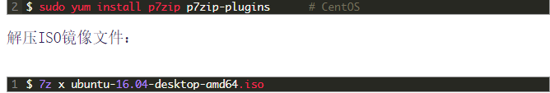

使用7z 解压cpu2006-1.2.iso

进入cpu2006的根目录

**./install.sh -d 目标目录**

我们将./config/下的



进行了修改（把里面的gcc43全改成gcc4.8.5）因为centos7的gcc为4.8.5

并且重命名为myself-gcc4.8.5.cfg

输入命令. ./shrc (dot-space-dot/shrc)

采用

runspec --config myself-gcc4.8.5.cfg --action build --tune base 400.perlbench

对每个负载进行编译

中间没有任何错误，

完毕！